毕设操作手册
-学生

2024年8月

目 录
1、登录系统 1
1.1 用户登录 1
1.2修改密码 1
2、师生双选管理 2
2.1学生选题 2
2.2学生查看任务书 3
3、过程文档管理 3
3.1提交开题报告 3
3.2提交指导记录 4
3.3提交中期检查 6
3.4提交毕业设计（论文） 8
4、评审答辩和成绩管理 9
4.1查看答辩安排 9

1、登录系统
  - 用户登录
（1）登录网址：lywhxy.co.cnki.net，系统界面如下：丽江文化旅游学院
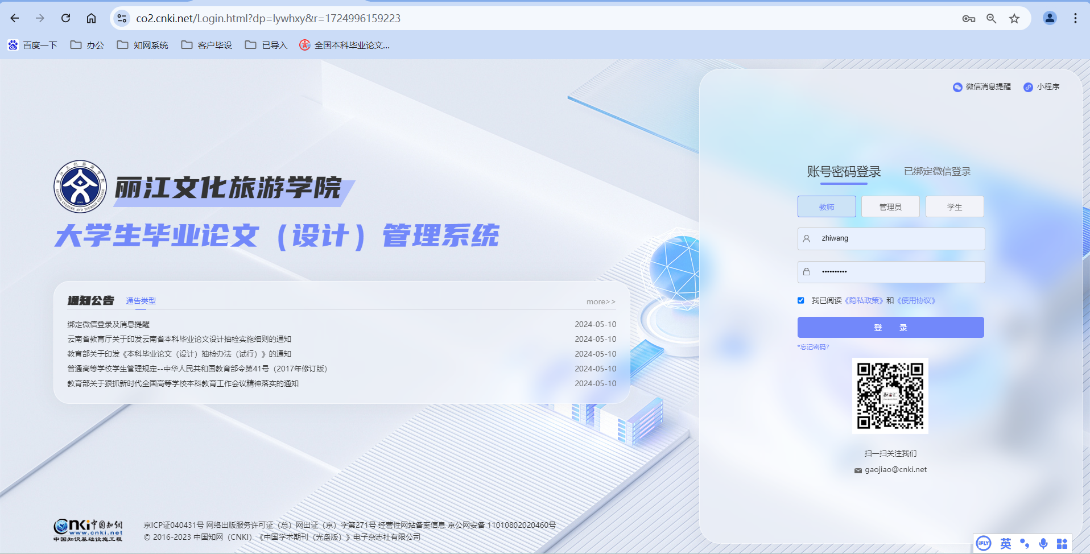
- 输入账号、密码，账号类型选择【学生】，输入验证码，点击【登录】即可。
- 登录后系统弹出登录保护，需要绑定账号使用者的手机号码：输入您的手机号→点击获取验证码→输入验证码，点击【确定】，即可登录系统。
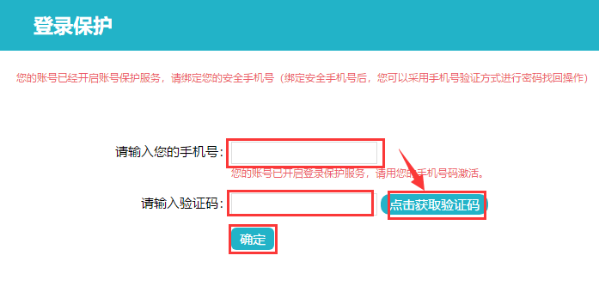

1.2修改密码
登录系统后，系统要求修改密码，输入原始密码及新密码，然后点【确认修改】后重新登录系统。
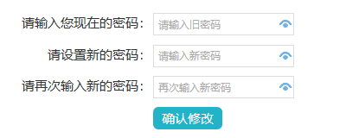

2、师生双选管理

2.1学生选题
- 学生进入选择课题界面有两种途径：
- 首页——我的课题——【点击选题】，即可进入选题界面；
- 在【师生双选管理】下，点【学生选题】，即可进入选题界面。
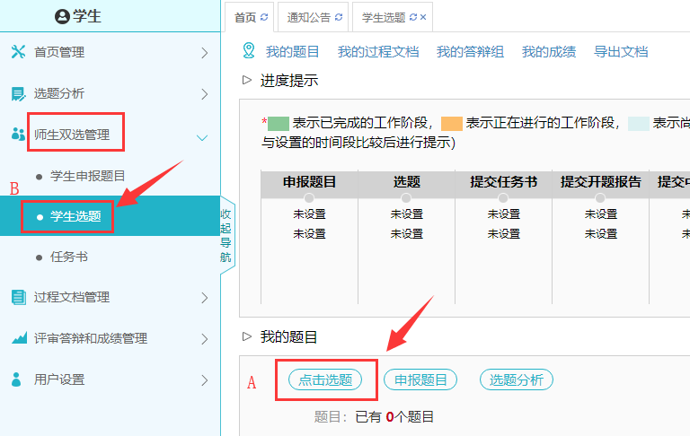
（2）学生可通过点击【题目详情】查看课题详情，或直接点击【选择课题】直接选择题目。
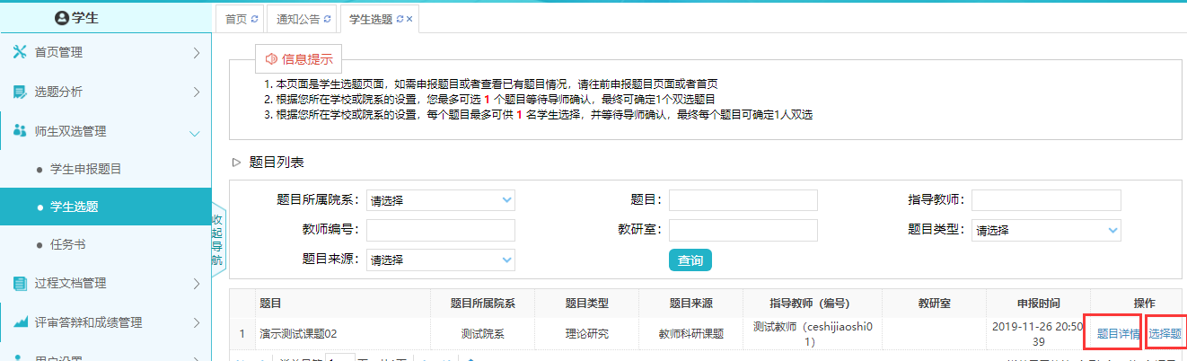
- 题目选择成功后，需要指导教师确认，“等待确认”的课题学生可以【取消选题】，取消后可重新选择课题。
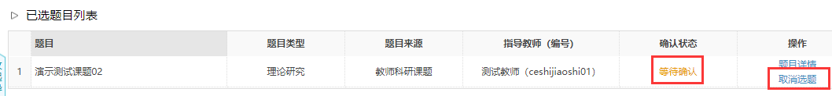
指导教师确认后即达成师生双选关系，不能再取消课题。

2.2学生查看任务书
- 学生提交任务书有两种途径：
- 首页——我的课题——【查看任务书】，即可进入任务书提交界面；
- 在【师生双选管理】下，点【任务书】，即可进入任务书提交界面。
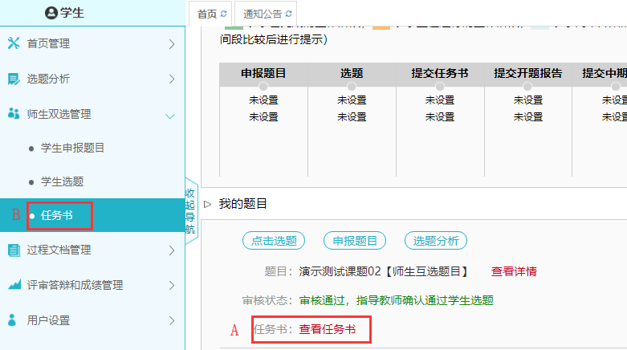

3、过程文档管理

3.1提交开题报告
- 学生提交开题报告有两种途径：
- 首页——我的过程文档——开题报告——【查看详情】，即可进入开题报告提交界面；
- 在【过程文档管理】下，点【提交开题报告】，即可进入开题报告提交界面。
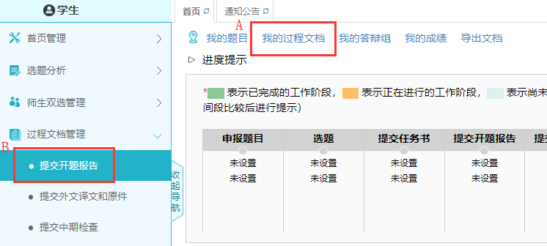

- 学生将指导教师审核通过的开题报告最终稿以附件形式上传系统点【提交】，等待指导教师审核
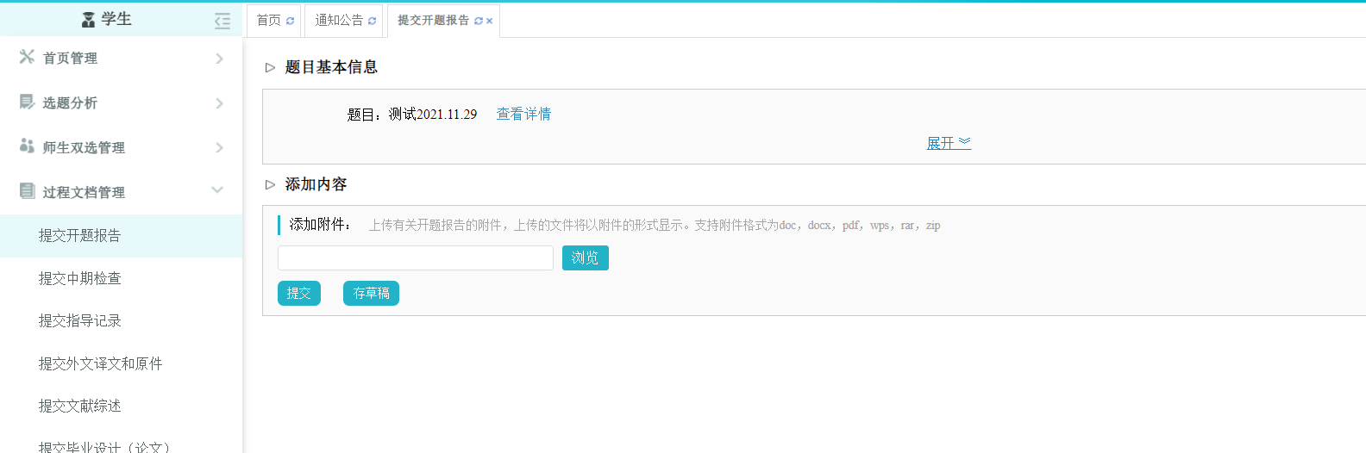

3.2提交指导记录
学生提交指导记录，选择【过程文档管理】，【提交指导记录】。

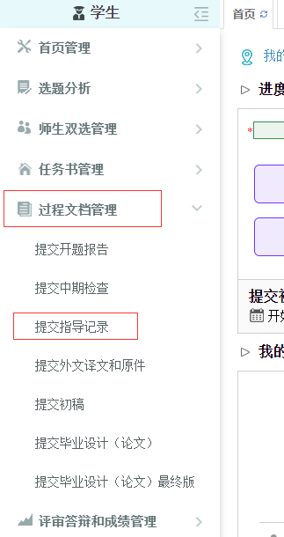
点击提交即可在线填写指导记录。
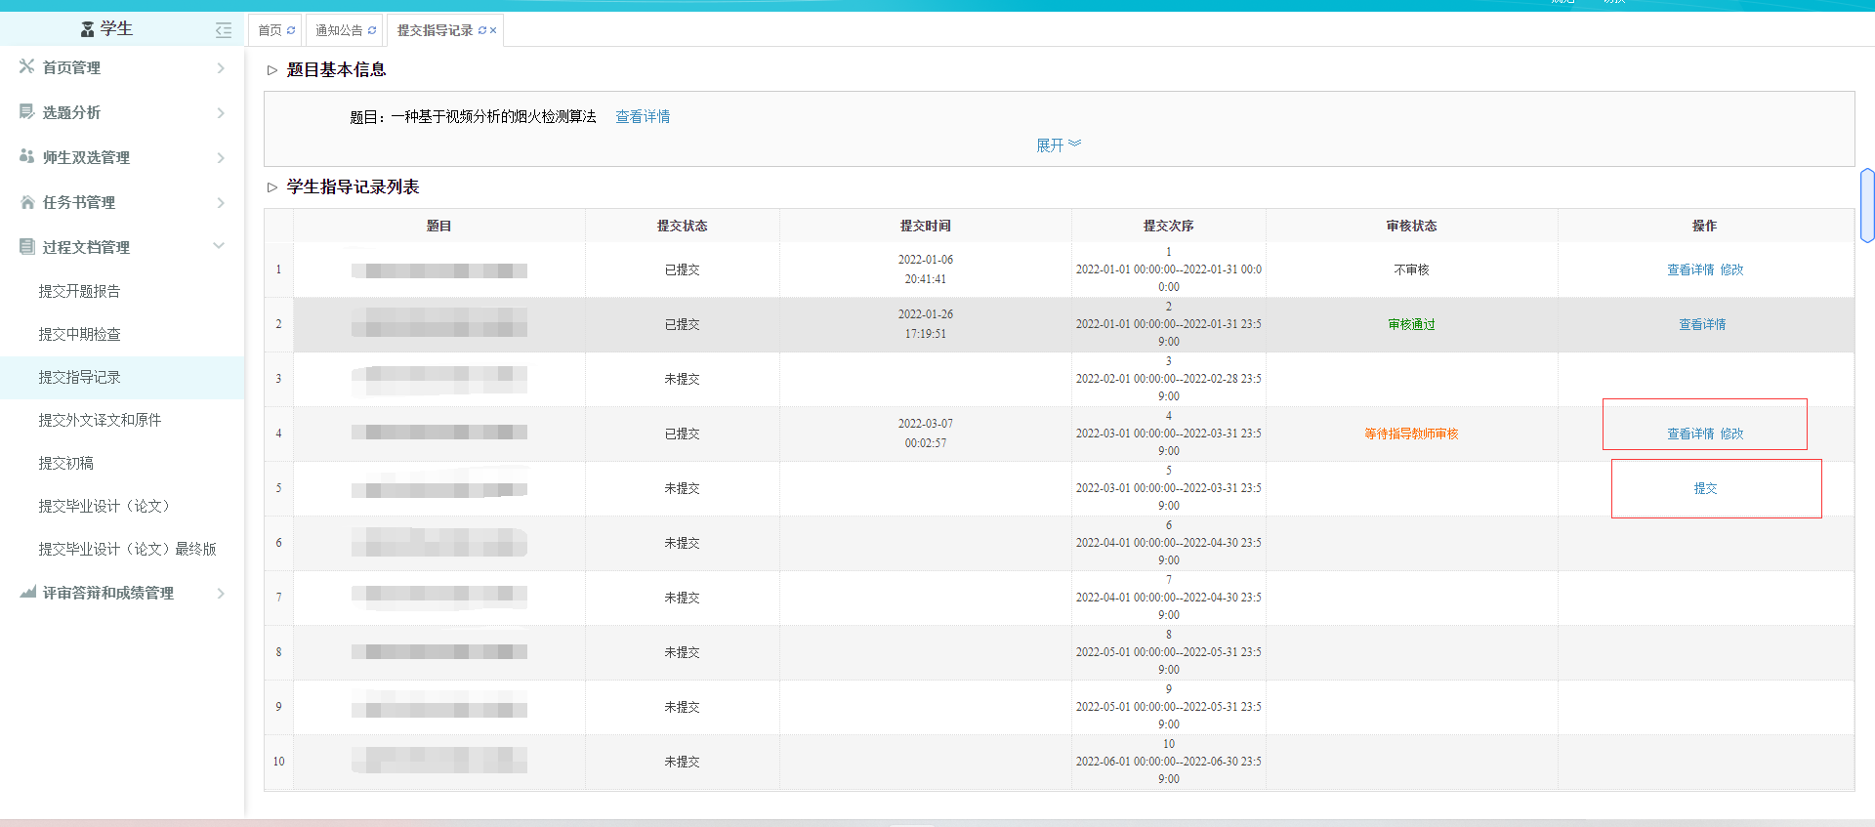
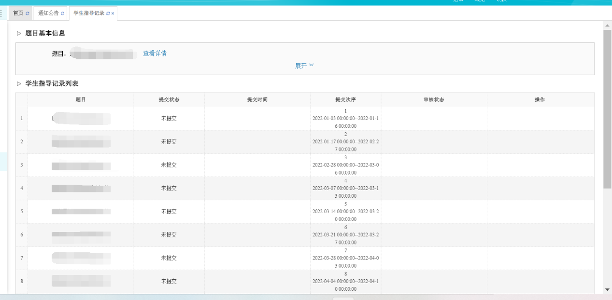

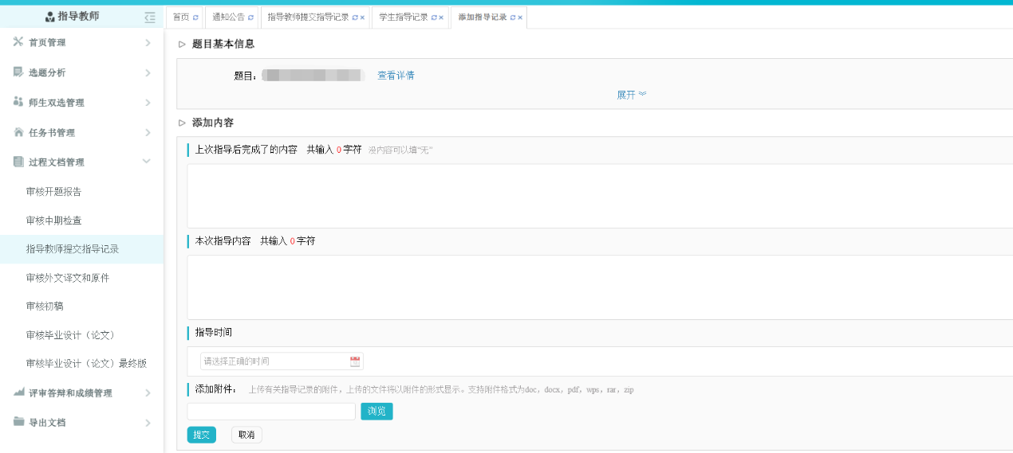
输入指导内容，点击提交，等待指导教师审核即可。指导教师未审核的，可以进行修改。

3.3提交中期检查
学生提交中期检查有两种途径：
A.首页——过程文档信息——中期检查——【点击提交】，即可进入中期检查提交界面；
B.在【过程文档管理】下，点【提交中期检查】，即可进入中期检查提交界面。

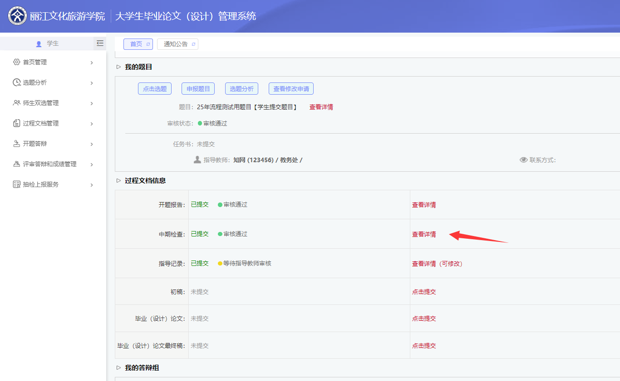

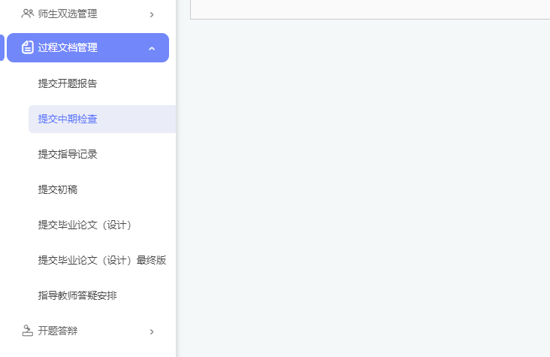

3.4提交毕业设计（论文）
（1）学生提交毕业论文有两种途径：
A.首页——过程文档信息——毕业设计（论文）——【查看详情】，即可进入毕业设计（论文）提交界面；
B.在【过程文档管理】下，点【提交毕业设计（论文）】，即可进入毕业设计（论文）提交界面。
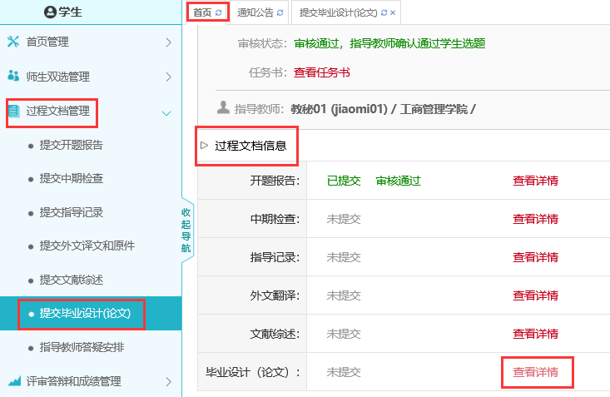
（2）在规定的时间内，按次数顺序点【提交文档】。
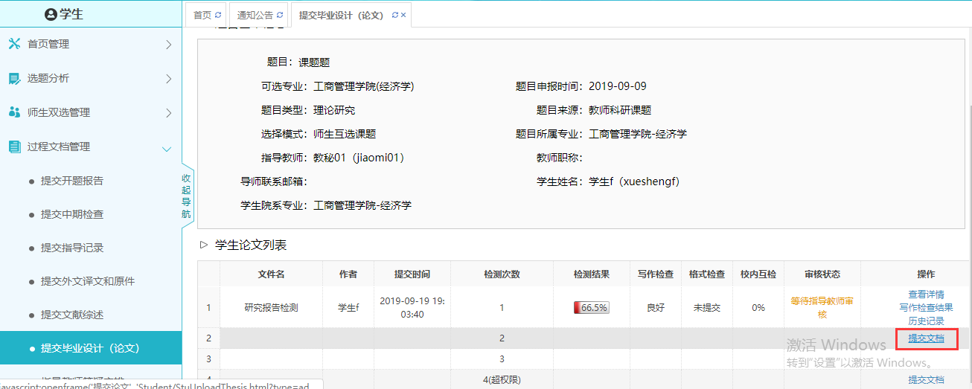
输入论文关键词等内容（也可填“无”），点【上传论文（待检测）】，选择要提交的论文原文上传至系统。
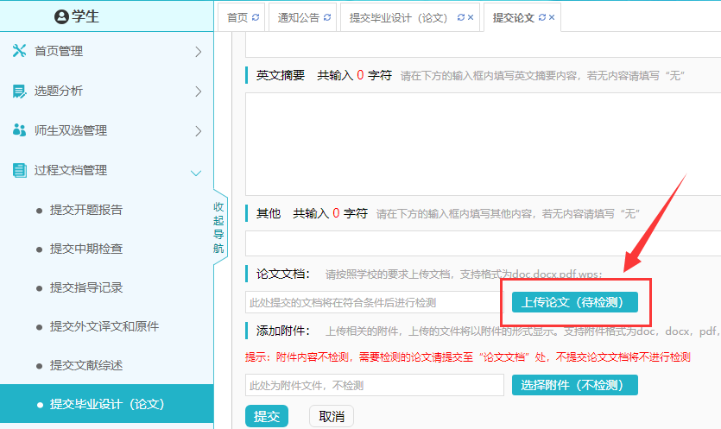

4、评审答辩和成绩管理

4.1查看答辩安排
（1）学生查看答辩安排有两种途径：
A.首页——我的答辩组——【查看答辩安排】，即可进入查看答辩安排的界面；
B.在【评审答辩和成绩管理】下，点【查看答辩安排】，即可进入查看答辩安排界面。
